2025年11月20日
PRESS INFORMATION
報道関係の皆さま
株式会社 ノジマ

ノジマ イオンタウン東習志野店が11月21日（金）オープン！
～地域の皆さまのライフスタイルを彩ります～

株式会社ノジマ（神奈川県横浜市 代表執行役社長 野島廣司 以下「ノジマ」）は、「ノジマ イオンタウン東習志野店」を「ノジマ ゆめまち習志野台モール店」より移転オープンいたします。イオンタウン東習志野の施設リニューアルオープンとともに、ノジマはデジタル家電の「相談員」として、地域の皆さまのより便利な暮らしをサポートしてまいります！
また、ノジマでは11月21日（金）～12月12日（金）の期間中、オープン限定特価としてノジマポイントが20％還元になるお得なセールも開催いたします。皆さまのご来店をお待ちしております！
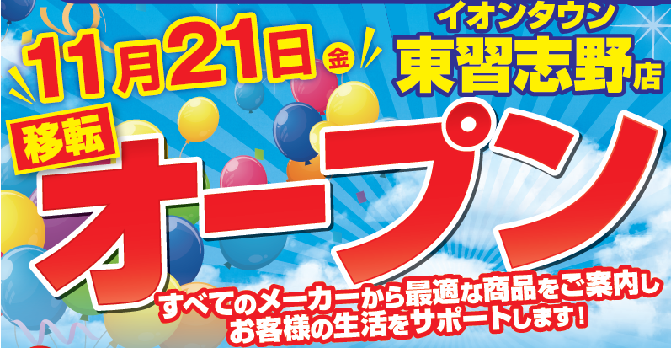

■ノジマ イオンタウン東習志野店
オープン：2025年11月21日（金）
場 所：〒275-0001 千葉県習志野市東習志野６－７－８
営業時間：10：00～20：00

■オープンセール期間実施概要
①11月21日（木）～12月12日（金）限定でノジマポイント最大20%還元！
②ノジマアプリ新規登録でプレゼント！
500円引きクーポン／BOXティッシュ／ノジマオリジナルエコバッグ
③既にノジマアプリをご登録の方は、商品ご購入でコットンエコバッグプレゼント！
④人気の商品を大特価でご用意しております！店頭でお待ちしております。
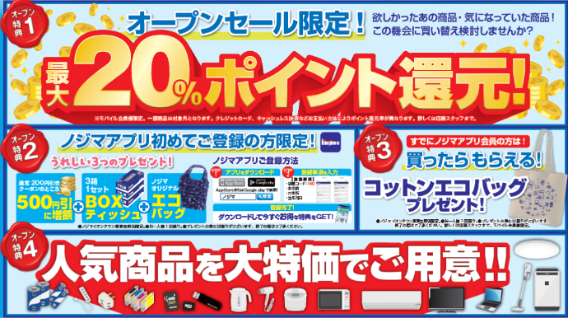

ノジマはメーカー販売員、携帯会社派遣販売員がいない唯一の家電専門店です。これからもより一層お客様に喜ばれ、社会や地域に貢献する企業となるべく努力してまいります。今後とも、何卒ご支援ご愛顧を賜りますようお願い申し上げます。

＜報道関係者様お問い合わせ窓口＞
株式会社ノジマ 広報担当（pr@nojima.co.jp）

